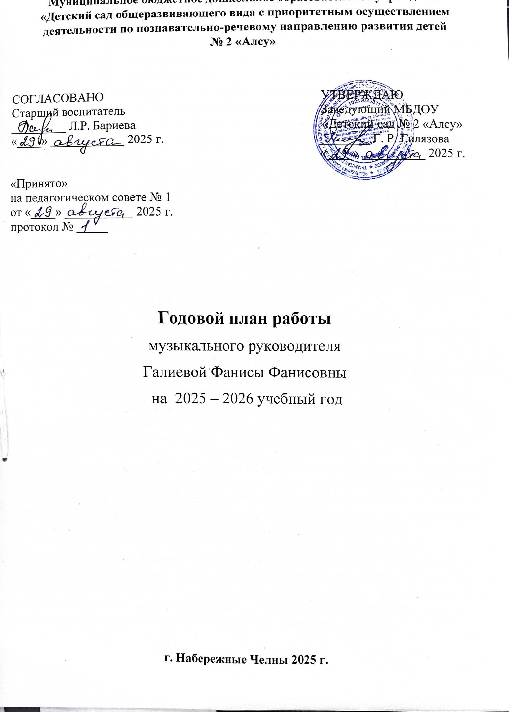
Пояснительная записка.
- Годовой план музыкального руководителя рассчитан на 2025– 2026 учебный год и разработан на основе программ дошкольного образования: основной образовательной Программы МБДОУ «Детского сада общеразвивающего вида с приоритетным осуществлением деятельности по познавательно-речевому направлению развития детей № 2 «Алсу»»;основной образовательной Программы дошкольного образования «От рождения до школы», под редакцией Н. Е. Вераксы, Т. С. Комаровой (Москва, «Мозаика-синтез», 2019 г.);
- парциальной Программы музыкального воспитания «Ладушки», авторов И. Новоскольцевой и И. Каплуновой (издательство «Композитор» г. Санкт-Петербург» 2000);
- Программы «Музыкальные шедевры» О. П. Радыновой, Москва, 2000г.;
- Программы «Ритмическая мозаика» А.И. Бурениной и в соответствии нормативно - правовыми документами: Законом РФ « Об образовании » от 29.12. 2012, приказ № 273 – ФЗ; Санитарно - эпидемиологическими правилами и нормативами СанПин 2.4.3648-20. «Санитарно - эпидемиологические требования организациям воспитания и обучения, отдыха и оздоровления детей и молодежи »; Конституцией РФ и учетом Конвенции ООН о правах ребенка (Сборник Международных договоров, 1993) ; Федеральным Государственным образовательным стандартом дошкольного образования (приказ Министерства образования и науки РФ от 17 октября 2013 № 1155).

Направлен на развитие у детей эстетического восприятия, интереса и любви к музыке, потребность в творческом самовыражении.
Годовой план музыкального руководителя включает в себя следующие разделы:
- Организационно – методическая работа
- Работа с детьми
- Работа с воспитателями
- Работа с родителями
- Взаимосвязь со специалистами

Раздел «Организационно – методическая работа» включает в себя: составление плана работы на год, разработка критериев мониторинга дляопределение уровня развития детей в музыкальной деятельности, составление плана работы совместно с учителем – логопедом, разработка конспектов ОД с учетом ФОП дошкольного образования, оформление информационных стендов.

Раздел «Работа с детьми» включает в себя: проведение мониторинга по музыкальному воспитанию, проведение ОД, праздников и культурно – досуговой деятельности, коррекционно – развивающей и индивидуальной работы, а так же работы с детьми с ярко выраженными музыкальными способностями, участие с детьми в районных и областных конкурсах и мероприятиях.

Раздел «Работа с родителями» включает в себя: электронные и видео – консультации (сайт ДОУ), семинары – практикумы, мастер – классы, а так же музыкально – спортивные развлечения, семейно – конкурсные и игровые программы, выступления на родительских собраниях.

В раздел «Работа с воспитателями» входят: повышение педагогической компетенции в вопросах музыкального воспитания дошкольников (консультации, обсуждение диагностического обследования детей, составление практических рекомендаций). Взаимодействие с педагогами по вопросам к подготовки к мероприятиям.

В разделе «взаимосвязь со специалистами» запланированы совместные педагогические обследования, консультации, анализ проведенной работы, а так же совместные мероприятия со специалистами.
В плане развлечений на 2025– 2026 учебный год указаны мероприятия к праздничным датам, развлечение и их сроки.
Годовой план музыкального руководителя является гибким, в течении года его содержание может дополняться и изменяться.

Цель: создать условия для развития музыкальных способностей в разных видах музыкальной деятельности, творческой самореализации и самовыражения.

Задачи:
- Формировать основы музыкальной культуры у дошкольников
- Развивать у детей музыкальные способности, музыкально – художественное творчество, творческую самостоятельность
- Развивать эмоциональную отзывчивость, способность к сопереживанию
- Воспитывать у детей интерес к музыкально – художественной деятельности, музыкальный и эстетический вкус
- Приобщать ребенка к культуре своей страны, малой Родины
- Привлекать родителей в образовательный процесс, повышая их интерес к образовательному процессу, а так же повышать родительскую компетентность через разнообразные формы работы (в том числе дистанционные и с использованием информационно – коммуникативных технологий).

Организационно - методическая работа

№ | Содержание работы | Сроки выполнения | Ответственный
1 | Реализация образовательной области «Художественно – эстетическое развитие. Музыка» в соответствии ФОПДО | В течение года | Музыкальный руководитель
2 | Разработка конспектов ОД с учетом возраста детей, в соответствии с ФОПДО | В течение года | Музыкальный руководитель
3 | Диагностика музыкальных способностей детей по художественно – эстетическому развитию «Музыка» | Май | Музыкальный руководитель
4 | Оформление информационных стендов | В течение года | Музыкальный руководитель
5 | Участие в пед. советах и семинарах | В течение года | Музыкальный руководитель
6 | Участие в районных мероприятиях | В течение года | Музыкальный руководитель

Работа с детьми

№ | Содержание работы | Сроки выполнения | Ответственный
1 | Проведение мониторинга по музыкальному воспитанию | Май | Музыкальный руководитель
2 | Проведение ОД с детьми согласно реализуемым воспитательно – образовательным программам и сетке занятий | Ежедневно | Музыкальный  руководитель
3 | Организация культурно – досуговой деятельности в ДОУ | В течение года | Музыкальный руководитель
4 | Коррекционно – развивающая работа с детьми согласно результатам мониторинга | В течение года | Музыкальный руководитель
5 | Индивидуальная и групповая работа с детьми в режимных моментах | В течение года | Музыкальный руководитель
6 | Проведение праздничных утренников и развлечений согласно годовому плану | В течение года | Музыкальный руководитель
7 | Создание условий для самостоятельной музыкальной деятельности детей в группе | В течение года | Музыкальный руководитель
8 | Работа с детьми с ярко выраженными музыкальными способностями | В течение года | Музыкальный руководитель
9 | Индивидуальная работа с детьми по подготовке мероприятий в детском саду и всего детского сада | В течение года | Музыкальный руководитель

План работы с детьми

Месяц | Мероприятия | Возрастные группы
Сентябрь | «День знаний» | Подготовительная, старшая группы
Октябрь | «Царица Осень» | Подготовительная, старшая, средняя,2 младшая группы
Октябрь | «Приключения в осеннем лесу» | Подготовительная, старшая, средняя,2 младшая группы
Октябрь | «Международный день бабушек и дедушек» | Подготовительная, старшая, средняя,2 младшая группы
Ноябрь | «День народного единства» | Подготовительная, старшая, средняя группы
Ноябрь | «Народная культура и традиции» | Подготовительная, старшая, средняя,2 младшаягруппы
Ноябрь | «День матери» | Старшая группа
Декабрь | «Народные игры и забавы зимой» | Подготовительная, старшая, средняя,2 младшаягруппы
Декабрь | «Новый год» | Все группы
Январь | «Прощание с ёлочкой» | Подготовительная, старшая, средняя, 2 младшая группы
Январь | «День рождения детского сада» | Подготовительная, старшая, средняя группы
Январь | «Музыкальные загадки» | Все группы
Февраль | «Открытые занятия» | Старшая группа
Февраль | «День родного языка» | Подготовительная, старшая группа.
Февраль | «День защитника отечества» | Подготовительная, старшая, средняя, 2 младшая группы
Март | «Дружно мы весну встречаем» | Подготовительная, старшая, средняя, 2 младшая группы
Март | «Мамочки любимые» | Все группы
Март | «Масленица» | Все группы
Апрель | «День рождения Г.Тукая» | Подготовительная, старшая, средняя группы.
Апрель | «Космические путешествия» | Подготовительная, старшая, средняя группы.
Апрель | «День Земли»  «День смеха» | Старшая группа.  Все группы.
Май | «Парад Победы » | Все группы
Май | «До свидания детский сад!» | Подготовительные группы

Работа с педагогами
Повышение педагогической компетентности в вопросах музыкального воспитания дошкольника.

Месяц | Формы взаимодействия
Сентябрь | Консультация для воспитателей «Компетентность воспитателя в вопросах сотрудничества с родителями в осуществлении музыкального развития дошкольника»
Октябрь | «Музыкально-ритмические упражнения как средство укрепления здоровья детей»
Ноябрь | «Интеграция художественно-эстетической и речевой деятельности детей на музыкальных занятиях»
Декабрь | Консультация и мастер-класс «Активизация восприятия музыки через синтез искусств»
Январь | Консультация «Фоновая музыка в жизни детского сада».
Февраль | Консультация «Роль фольклора в развитии музыкального восприятия».
Март | Консультация «Развитие чувства ритма у детей дошкольного возраста в процессе игры на детских музыкальных инструментах».
Апрель | Обсуждение сценария , подбор материала и подготовка к выпускному.
Май | Консультация «Рекомендации для воспитателей по организации детского досуга летом»
Ежемесячно | Индивидуальная работа: работа с ведущими и персонажами праздников и развлечений, консультации по проблемным моментам организации работы по музыкальному развитию детей.

Работа с родителями
Формирование мотивации на взаимодействие и положительный результат по развитию музыкальных способностей детей.

Месяц | Формы взаимодействия с семьей
Сентябрь | Консультация для родителей «Как можно развивать музыкальный слух в домашних условиях».
Октябрь | Рекомендации «Музыка и подготовка ко сну».
Ноябрь | Консультация для родителей «Воспитание души ребенка»
Декабрь | Советы и рекомендации «Как нарядить ребенка на праздник».
Январь | «Музыкальные мультзарядки и танцевальная ритмика – основы здоровья всей семьи»
Февраль | Буклет «Развитие речи детей через пение, танец и музыкальные игры».
Март | Консультация «Ритм в музыкальном воспитании детей»
Апрель | Анкетирование для родителей «Музыкальное воспитание ребёнка в семье»
Май | Консультация «Отдавать ли ребенка в музыкальную школу».  Анкетирование родителей «Оценка эффективности деятельности музыкального руководителя»
Ежемесячно | «Индивидуальные консультации по запросам родителей». Индивидуальные консультации «Ваш ребенок на занятиях музыкой»

Взаимодействие со специалистами

- Ознакомление воспитателей с результатами мониторинга и выработка рекомендаций помузыкальному воспитанию в группах.
- Подготовка и проведение консультаций:
- Консультация для воспитателей «Основные виды музыкально-дидактических игр и пособий в музыкально-сенсорном развитии дошкольников»
- Консультация для воспитателей «Компетентность воспитателя в вопросах сотрудничества с родителями в осуществлении музыкального развития дошкольника»
- Консультации по оформлению музыкально-театральных зон в группах.
- Индивидуальные и групповые занятия с воспитателями по подготовке ОД,
праздников, развлечений.



